Информационный
вестник
Совета и администрации муниципального образования муниципального района «Сыктывдинский»
Периодическое печатное средство массовой информации
(периодическое печатное издание)
муниципального района «Сыктывдинский» Республики Коми
№ 7

Апрель 2024 года
с. Выльгорт

CОДЕРЖАНИЕ:

 | стр.
О назначении проведения публичных слушаний по рассмотрению проекта решения Совета муниципального района «Сыктывдинский» Республики Коми «О внесении изменений в генеральный план сельского поселения «Выльгорт»....................................................................................................... | 3
Заключение публичных слушаний по утверждению проекта межевания территории земельных участков, расположенных по адресу: п. Кэччойяг, с. Часово…………………..………………………………………… | 13
Протокол проведения публичных слушаний по утверждению проекта межевания территории земельных участков, расположенных по адресу: п. Кэччойяг, с. Часово……………. | 14
Заключение публичных слушаний по рассмотрению проекта решения Совета муниципального района «Сыктывдинский» Республики Коми «О внесении изменений в Генеральный план сельского поселения «Зеленец», и Правила землепользования и застройки муниципального образования сельского поселения «Зеленец»………………………………… | 16
Протокол Проведения публичных слушаний по рассмотрению проекта решения Совета муниципального района «Сыктывдинский» Республики Коми «О внесении изменений в Генеральный план сельского поселения «Зеленец», и Правила землепользования и застройки муниципального образования сельского поселения «Зеленец»…………………………………………………………. | 17
Проект межевания территории в квартале улиц Советская – Домны Каликовой – Гагарина, в кадастровом квартале 11:04:1001022…………………………………………………….. | 19
Проект межевания территории в кадастровом квартале 11:04:0401001 в с. Выльгорт……………………………………. | 21
Коми Республикаын «Сыктывдiн» муниципальнöй районса юралысьлöн -
Коми Республикаын «Сыктывдін» муниципальнӧй районса
администрацияӧн юрнуӧдысьлӧн

ШУÖМ

ПОСТАНОВЛЕНИЕ
Главы муниципального района «Сыктывдинский» Республики Коми -
руководителя администрации муниципального района
«Сыктывдинский» Республики Коми

от 25 марта 2024 года № 3/10-г

О назначении проведения публичных слушаний по рассмотрению проекта решения Совета муниципального района «Сыктывдинский» Республики Коми «О внесении изменений в генеральный план сельского поселения «Выльгорт»

Руководствуясь статьями 5.1, 31, 32, 33 Градостроительного кодекса Российской Федерации, Федеральным законом от 6 октября 2003 года № 131-ФЗ «Об общих принципах организации местного самоуправления в Российской Федерации», Уставом муниципального района «Сыктывдинский» Республики Коми,

ПОСТАНОВЛЯЮ:

- Назначить публичные слушания по рассмотрению проекта решения Совета муниципального района «Сыктывдинский» Республики Коми «О внесении изменений в генеральный план сельского поселения «Выльгорт», утвержденный решением Совета муниципального образования муниципального района «Сыктывдинский» от 26 марта 2020 года №48/3-3 на 15 апреля 2024 года в 15 часов 00 минут в здании администрации муниципального района по адресу: с. Выльгорт, ул. Домны Каликовой, д. 62 согласно приложению 1.
- Утвердить порядок и сроки проведения публичных слушаний, порядок, сроки и форму внесения участниками публичных слушаний предложений и замечаний по проекту согласно приложению 2.
- Поручить комиссии по землепользованию и застройке администрации муниципального района «Сыктывдинский» Республики Коми провести публичные слушания, указанные в пункте 1 настоящего постановления.
- Контроль за исполнением настоящего постановления возложить на заместителя руководителя администрации муниципального района (П.В. Карин).
- Настоящее постановление вступает в силу со дня его официального опубликования.

Глава муниципального района «Сыктывдинский» -
руководитель администрации Л.Ю. Доронина

Приложение
к постановлению Главы
муниципального района «Сыктывдинский»
Республики Коми - руководителя администрации
от 25 марта 2024 года № 3/10-г
Коми Республикаын «Сыктывдiн» муниципальнöй районса
Сöвет
Совет муниципального района «Сыктывдинский»
Республики Коми
168220, Республика Коми, Сыктывдинский район, с.Выльгорт
ПОМШУÖМ
РЕШЕНИЕ

«О внесении изменений в генеральный план сельского поселения «Выльгорт»

Принято Советом муниципального района от 2024 года «Сыктывдинский» Республики Коми № / -
В соответствии со статьями 30, 31, 32, 33 Градостроительного кодекса Российской Федерации, Федеральным законом от 6 октября 2003 года №131 «Об общих принципах организации местного самоуправления в Российской Федерации»,
Совет муниципального района «Сыктывдинский» Республики Коми решил:
1. Внести в генеральный план сельского поселения «Выльгорт», утвержденный решением Совета муниципального образования муниципального района «Сыктывдинский» от 26 марта 2020 года №48/3-3 следующие изменения:
В карте границ населённого пункта Выльгорт изменить границы территориальной зоны СХ — 3 — зона сельскохозяйственных предприятий путём перевода ее части (земельный участок площадью 15 604 кв. м с кадастровым номером 11:04:1001021:13 (Республика Коми, Сыктывдинский район, с. Выльгорт) в зону П-1 — зона коммунально-складских и промышленных объектов и производств V класса по санитарной классификации, согласно приложению.
3. Контроль за исполнением настоящего решения возложить на постоянную комиссию по развитию местного самоуправления Совета муниципального района «Сыктывдинский» и заместителя руководителя администрации муниципального района «Сыктывдинский» (П.В. Карин).
4. Настоящее решение вступает в силу со дня его официального опубликования.

Председатель Совета муниципального района А.М. Шкодник
Глава муниципального района «Сыктывдинский» -
руководитель администрации Л.Ю.Доронина
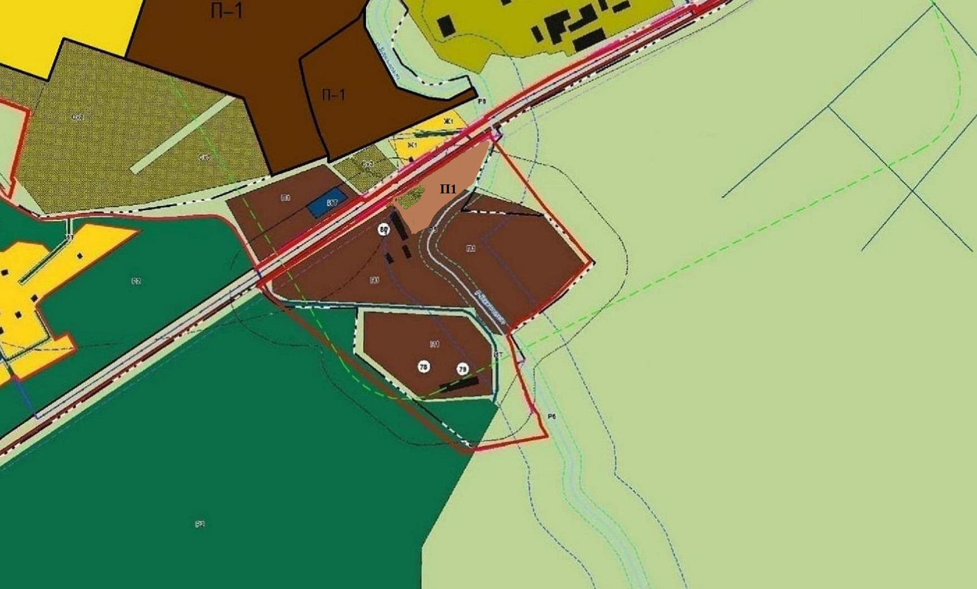
_______2024 года Приложение
к решению Совета МР «Сыктывдински» от
_____________2024 года №_______

Приложение № 2
к постановлению главы
муниципального района «Сыктывдинский»
Республики Коми – руководителя администрации
от 25 марта 2024 года № 3/10-г

Порядок и сроки проведения публичных слушаний, порядок, сроки и форма внесения участниками публичных слушаний предложений и замечаний по проекту Решения Совета муниципального района «Сыктывдинский» Республики Коми «О внесении изменений в генеральный план сельского поселения «Выльгорт»

- Оповещение о начале публичных слушаний публикуется на сайте администрации муниципального района https://syktyvdin.gosuslugi.ru/ путем размещения постановления главы муниципального района «Сыктывдинский» Республики Коми — руководителя администрации «О назначении проведения публичных слушаний по проекту Решения Совета муниципального района «Сыктывдинский» Республики Коми «О внесении изменений в генеральный план сельского поселения «Выльгорт» (далее — Постановление, Проект) и не позднее, чем за 7 дней до дня размещения на официальном сайте администрации муниципального района «Сыктывдинский», в информационном вестнике Совета и администрации муниципального образования муниципального района «Сыктывдинский»
- Проект и информационный материал к Проекту размещается на сайте администрации муниципального района https://syktyvdin.gosuslugi.ru/ по вкладкам: Главная●Деятельность●Направления деятельности●Земельные вопросы●Публичные слушания●Извещения●По проектам правил землепользования и застройки, проектам планировки территорий и проектам межевания территорий, проектам правил благоустройства территорий.
- Заинтересованные граждане имеют право с момента опубликования Постановления и до 15 апреля 2024 года в произвольной письменной форме, путем обращения граждан, в том числе посредством почтовой связи вносить в администрацию муниципального района «Сыктывдинский» по адресу: с. Выльгорт, ул. Д. Каликовой, 62, кабинет № 10, или в электронной форме по адресу: https://syktyvdin.gosuslugi.ru/ через «Интернет – приемную» свои предложения и(или) замечания в отношении публичных слушаний по Проекту.
- Заинтересованные граждане имеют право в устной или письменной форме в ходе проведения публичных слушаний 15 апреля 2024 года вносить предложения и замечания, касающиеся Проекта.
- С 15 апреля по 16 апреля 2024 года заинтересованные граждане, участники публичных слушаний, могут вносить дополнительные предложения и (или) замечания, или заявления о снятии своих рекомендаций по вопросу, вынесенному на публичные слушания, в произвольной письменной форме, путем обращения граждан, в том числе посредством почтовой связи, в администрацию муниципального района «Сыктывдинский» по адресу: с. Выльгорт, ул. Д. Каликовой, 62, кабинет № 37, или в электронной форме по адресу:https://syktyvdin.gosuslugi.ru/ через «интернет-приемную».
- Заинтересованные граждане, участники публичных слушаний по Проекту имеют право с момента опубликования Постановления и до 15 апреля 2024 года вносить замечания и (или) предложения посредством записи в книге (журнале) учета посетителей экспозиции проекта, подлежащего рассмотрению на публичных слушаниях, который должен быть прошит и пронумерован и находится в здании администрации муниципального района Сыктывдинский (по адресу: с. Выльгорт, ул. Домны Каликовой, д. 62), в 11 кабинете, в течение рабочего времени (понедельник – четверг с 8:45 до 17:15, пятница с 8:45 до 15:45, перерыв на обед с 13:00 – 14:00 часов).
- Книга (журнал) учета посетителей экспозиции проекта, подлежащего рассмотрению на публичных слушаниях ведется и хранится у Организатора, подлежит учету и хранению в составе материалов публичных слушаний.
- С экспозицией Проекта можно ознакомиться со дня опубликования Постановления и до 15 апреля 2024 года в здании администрации муниципального района Сыктывдинский (по адресу: с. Выльгорт, ул. Домны Каликовой, д. 62) в 11 кабинете, в течение рабочего времени (понедельник – четверг с 8:45 до 17:15, пятница с 8:45 до 15:45, перерыв на обед с 13:00 – 14:00 часов).
- В ходе работы экспозиции проекта, подлежащего рассмотрению на публичных слушаниях, Организатором проводится консультирование посетителей экспозиции, распространение информационных материалов, демонстрация информационных материалов о Проекте.
- Консультирование посетителей экспозиции Проекта осуществляется в здании администрации муниципального района «Сыктывдинский» (по адресу: с. Выльгорт, ул. Домны Каликовой, д. 62) в 11 кабинете, в течение рабочего времени (понедельник – четверг с 8:45 до 17:15, пятница с 8:45 до 15:45, перерыв на обед с 13:00 – 14:00 часов), непосредственно при личном обращении к специалисту управления капитального строительства администрации муниципального района «Сыктывдинский», осуществляющему консультирование.
- Протокол публичных слушаний оформляется по форме согласно приложению 1 к настоящему Порядку.
- На основании протокола публичных слушаний Организатор осуществляет подготовку заключения о результатах публичных слушаний по форме, согласно приложению 2 к настоящему Порядку.
- Заключение о результатах публичных слушаний подлежит опубликованию на официальном сайте администрации муниципального образования муниципального района «Сыктывдинский», а также в информационном вестнике Совета и администрации муниципального образования муниципального района «Сыктывдинский» не позднее 3 месяцев с даты опубликования извещения о начале публичных слушаний.
- Участники публичных слушаний в целях идентификации представляют сведения о себе (фамилию, имя, отчество (при наличии), дату рождения, адрес места жительства (регистрации) - для физических лиц; наименование, основной государственный регистрационный номер, место нахождения и адрес - для юридических лиц) с приложением документов, подтверждающих такие сведения.
- Участники публичных слушаний, являющиеся правообладателями соответствующих земельных участков и (или) расположенных на них объектов капитального строительства и (или) помещений, являющихся частью указанных объектов капитального строительства, также представляют сведения соответственно о таких земельных участках, объектах капитального строительства, помещениях, являющихся частью указанных объектов капитального строительства, из Единого государственного реестра недвижимости и иные документы, устанавливающие или удостоверяющие их права на такие земельные участки, объекты капитального строительства, помещения, являющиеся частью указанных объектов капитального строительства.
- Обработка персональных данных участников общественных обсуждений или публичных слушаний осуществляется с учетом требований, установленных Федеральным законом от 27 июля 2006 года № 152-ФЗ «О персональных данных».
- В случае выявления факта представления участником публичных слушаний недостоверных сведений внесенные предложения и замечания не рассматриваются.

Приложение 1 к Порядку и срокам проведения публичных слушаний, порядку, срокам и форме внесения участниками публичных слушаний по проекту постановления Главы муниципального района «Сыктывдинский» Республики Коми — руководителя администрации «О внесении изменений в генеральный план сельского поселения «Выльгорт»

Форма протокола
публичных слушаний

дата
Место:
Время:
Публичные слушания проводятся на территории с. Выльгорт Сыктывдинского района
Инициатор проведения публичных слушаний:
Организатор публичных слушаний:
Повестка публичных слушаний:
Сроки принятия предложений и замечаний участников публичных слушаний:
Состав комиссии по организации и проведению публичных слушаний по Проекту
Общее количество участников публичных слушаний:
Список лиц, участвующих в публичных слушаниях, по результатам регистрации участников публичных слушаний;
Оформленные в установленном законом порядке доверенности для представителей лиц, участвующих в публичных слушаниях;
Список заинтересованных лиц, участвующих в публичных слушаниях;
Список приглашенных лиц, консультантов, экспертов, представителей администрации муниципального района "Сыктывдинский", участвующих в публичных слушаниях;
Список докладчиков (содокладчиков) по публичным слушаниям;
Список лиц, выступающих на публичных слушаниях;
Список лиц, участвующих в прениях;
Основные положения выступлений по вопросу проведения публичных слушаний;
Предложения и замечаниях участников публичных слушаний, постоянно проживающих на территории муниципального района «Сыктывдинский»:
Предложения и замечания иных участников публичных слушаний:
Решение, принятое на публичных слушаниях:
Рекомендации и замечания, высказанные и принятые на публичных слушаниях:
Иное:

Председатель Комиссии ______________
Секретарь Комиссии ______________

Приложение 2 к Порядку и срокам проведения публичных слушаний, порядку, срокам и форме внесения участниками публичных слушаний по проекту постановления Главы муниципального района «Сыктывдинский» Республики Коми — руководителя администрации «О внесении изменений в генеральный план сельского поселения «Выльгорт»

Форма заключения по результатам проведения публичных слушаний
по утверждению проекта межевания территории
Выльгорт ___________ 2024 года

Комиссия по землепользованию и застройке администрации муниципального района «Сыктывдинский» Республики Коми, в соответствии с ч. 4 ст. 33 Градостроительного Кодекса РФ, сообщает следующее.
Количество участников публичных слушаний ___ (граждане, постоянно проживающие на территории, в отношении которой подготовлен данный проект, правообладатели находящихся в границах этой территории земельных участков и (или) расположенных на них объектов капитального строительства, а также правообладатели помещений, являющихся частью указанных объектов капитального строительства), иные лица — ___.
Заключение подготовлено на основании протокола публичных слушаний от____________ 2024 года.
Предложения и замечания граждан и юридических лиц, являющихся участниками публичных слушаний, иных лиц и результат рассмотрения поступивших предложений и замечаний Комиссией по землепользованию и застройке: отсутствуют.
№ п.п. | Содержание внесенных предложений и замечаний участников публичных слушаний | Комиссия по землепользованию и застройке администрации муниципального района «Сыктывдинский» Республики Коми
Выводы Комиссии по землепользованию и застройке администрации муниципального района «Сыктывдинский» Республики Коми:
Председатель комиссии ______________
Секретарь комиссии _______________

Как было

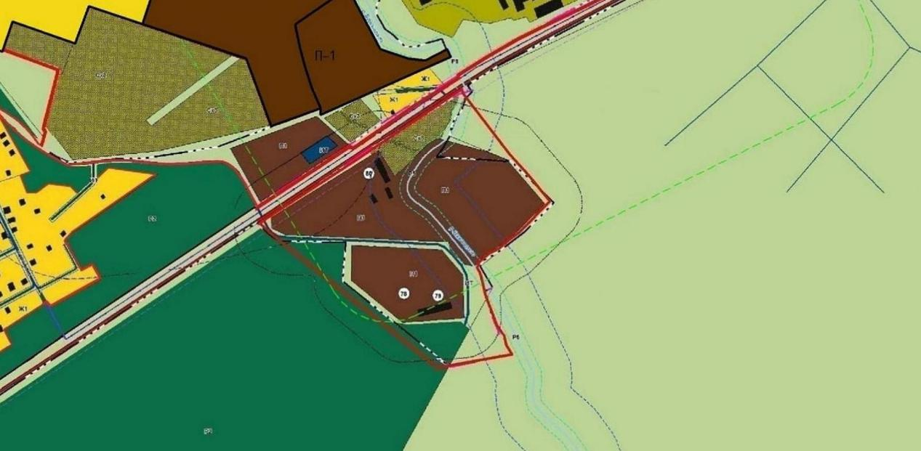

Как стало
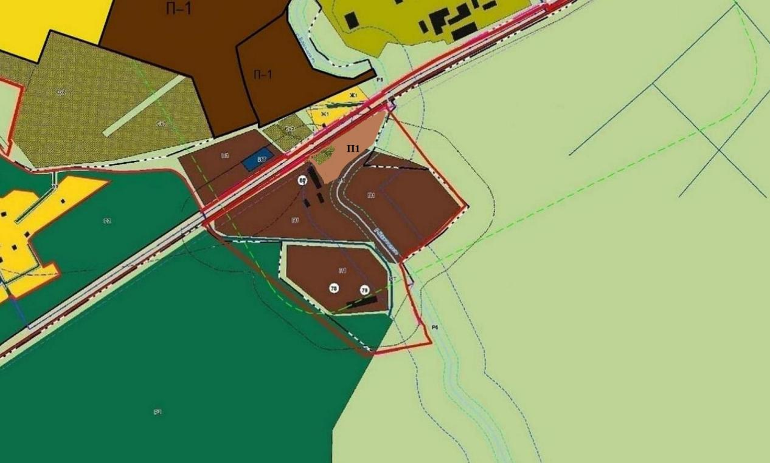

Проект межевания территории в квартале улиц Советская – Домны Каликовой – Гагарина, в кадастровом квартале 11:04:1001022

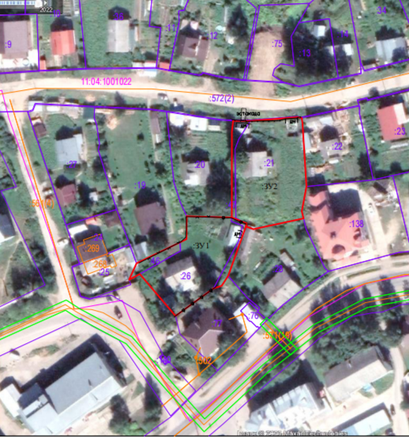
Решением Совета МР «Сыктывдинский» от 26 марта 2024 года № 38/3-6 назначены публичные слушания по рассмотрению проекта межевания территории в отношении элемента планировочной структуры, расположенного по адресу: Республика Коми, Сыктывдинский район, СП Выльгорт, с. Выльгорт, в квартале улиц Советская – Домны Каликовой – Гагарина, в кадастровом квартале 11:04:1001022 на 22 апреля 2024 года в 15 ч. 00 мин. в конференц-зале администрации муниципального района «Сыктывдинский» по адресу: Республика Коми, Сыктывдинский район, с. Выльгорт, ул. Д. Каликовой, д. 62.
Проект и информационный материал к Проекту размещается на официальном сайте администрации муниципального района https://syktyvdin.gosuslugi.ru а также доступен по вкладкам: Главная - Гражданам - Земельные вопросы - Публичные слушания — Извещения - По проектам правил землепользования и застройки, проектам планировки территорий и проектам межевания территорий, проектам правил благоустройства территорий.

Проект межевания территории в кадастровом квартале 11:04:0401001 в с. Выльгорт

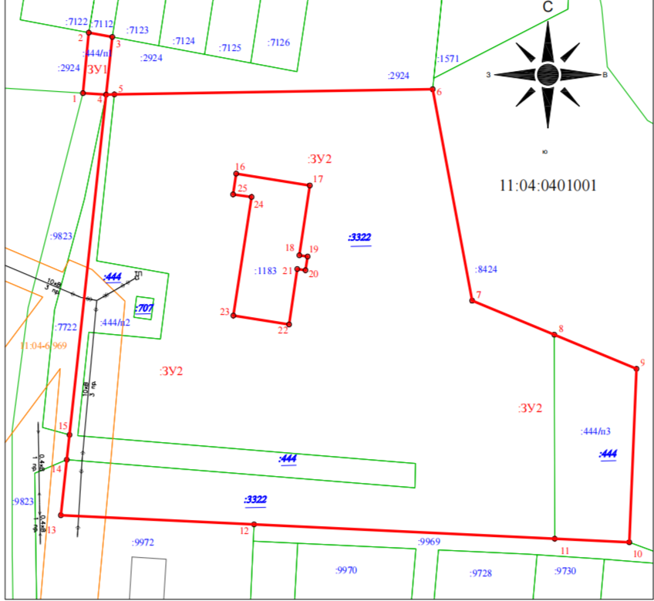
Решением Совета МР «Сыктывдинский» РК от 26 марта 2024 года № 38/3-5 Назначить публичные слушания по рассмотрению проекта межевания территории в кадастровом квартале11:04:0401001 в с. Выльгорт, Сыктывдинского района, Республики Коми на 22 апреля 2024 года в 16 ч. 00 мин. в конференц-зале администрации муниципального района «Сыктывдинский» по адресу: Республика Коми, Сыктывдинский район, с. Выльгорт, ул. Д. Каликовой, д. 62.
Проект и информационный материал к Проекту размещается на официальном сайте администрации муниципального района https://syktyvdin.gosuslugi.ru а также доступен по вкладкам: Главная - Гражданам - Земельные вопросы - Публичные слушания — Извещения - По проектам правил землепользования и застройки, проектам планировки территорий и проектам межевания территорий, проектам правил благоустройства территорий.

Информационный
вестник
Совета и администрации муниципального образования муниципального района «Сыктывдинский»
Периодическое печатное средство массовой информации
(периодическое печатное издание)
муниципального района «Сыктывдинский» Республики Коми

Апрель 2024 года | № 7
Учредитель: администрация муниципального района «Сыктывдинский» Республики Коми
Состав редакционной коллегии периодического печатного издания:
Селиверстов Р.Е., главный редактор;
Дорожинская Р.В., ответственный за выпуск;
Жигалова Л.А., ответственный за выпуск;
Члены редколлегии:
Морокова Л.В.
Гудзь Е.В.
Боброва Е.Б.
Муравьев В.Н.
Адрес редакции, издателя, типографии (отпечатано):
168220, Республика Коми, Сыктывдинский район, с. Выльгорт,
ул. Домны Каликовой, д. 62
E-mail: admsd@syktyvdin.rkomi.ru
Телефоны (82130) 7-12-34, 7-18-41, 7-21-34
Электронная версия вестника на сайте: https://syktyvdin.gosuslugi.ru
Выпуск осуществлен за счет средств бюджета
муниципального района «Сыктывдинский» Республики Коми
Распространяется на безвозмездной основе
Территория распространения:
Сыктывдинский район Республики Коми Российской Федерации

Подписано в печать: 01.04.2024
Дата выхода в свет: 01.04.2024
Тираж 29 экз.

